這次的作業相對上一次的作業，我感覺到有比較需要動腦袋了，有很多的地方都需要去思考，用for迴圈去做圖形、

用if去做判斷，這些都需要思考一下。不過我發現到我最弱的地方是在用for迴圈做圖形，常常不知道現在執行的變數到底是行還是列，所以我一直問同學和上網找資料，這些都是我需要加強的地方，畢竟邏輯清晰是打程式不可或缺的一項能力。

**Github:**

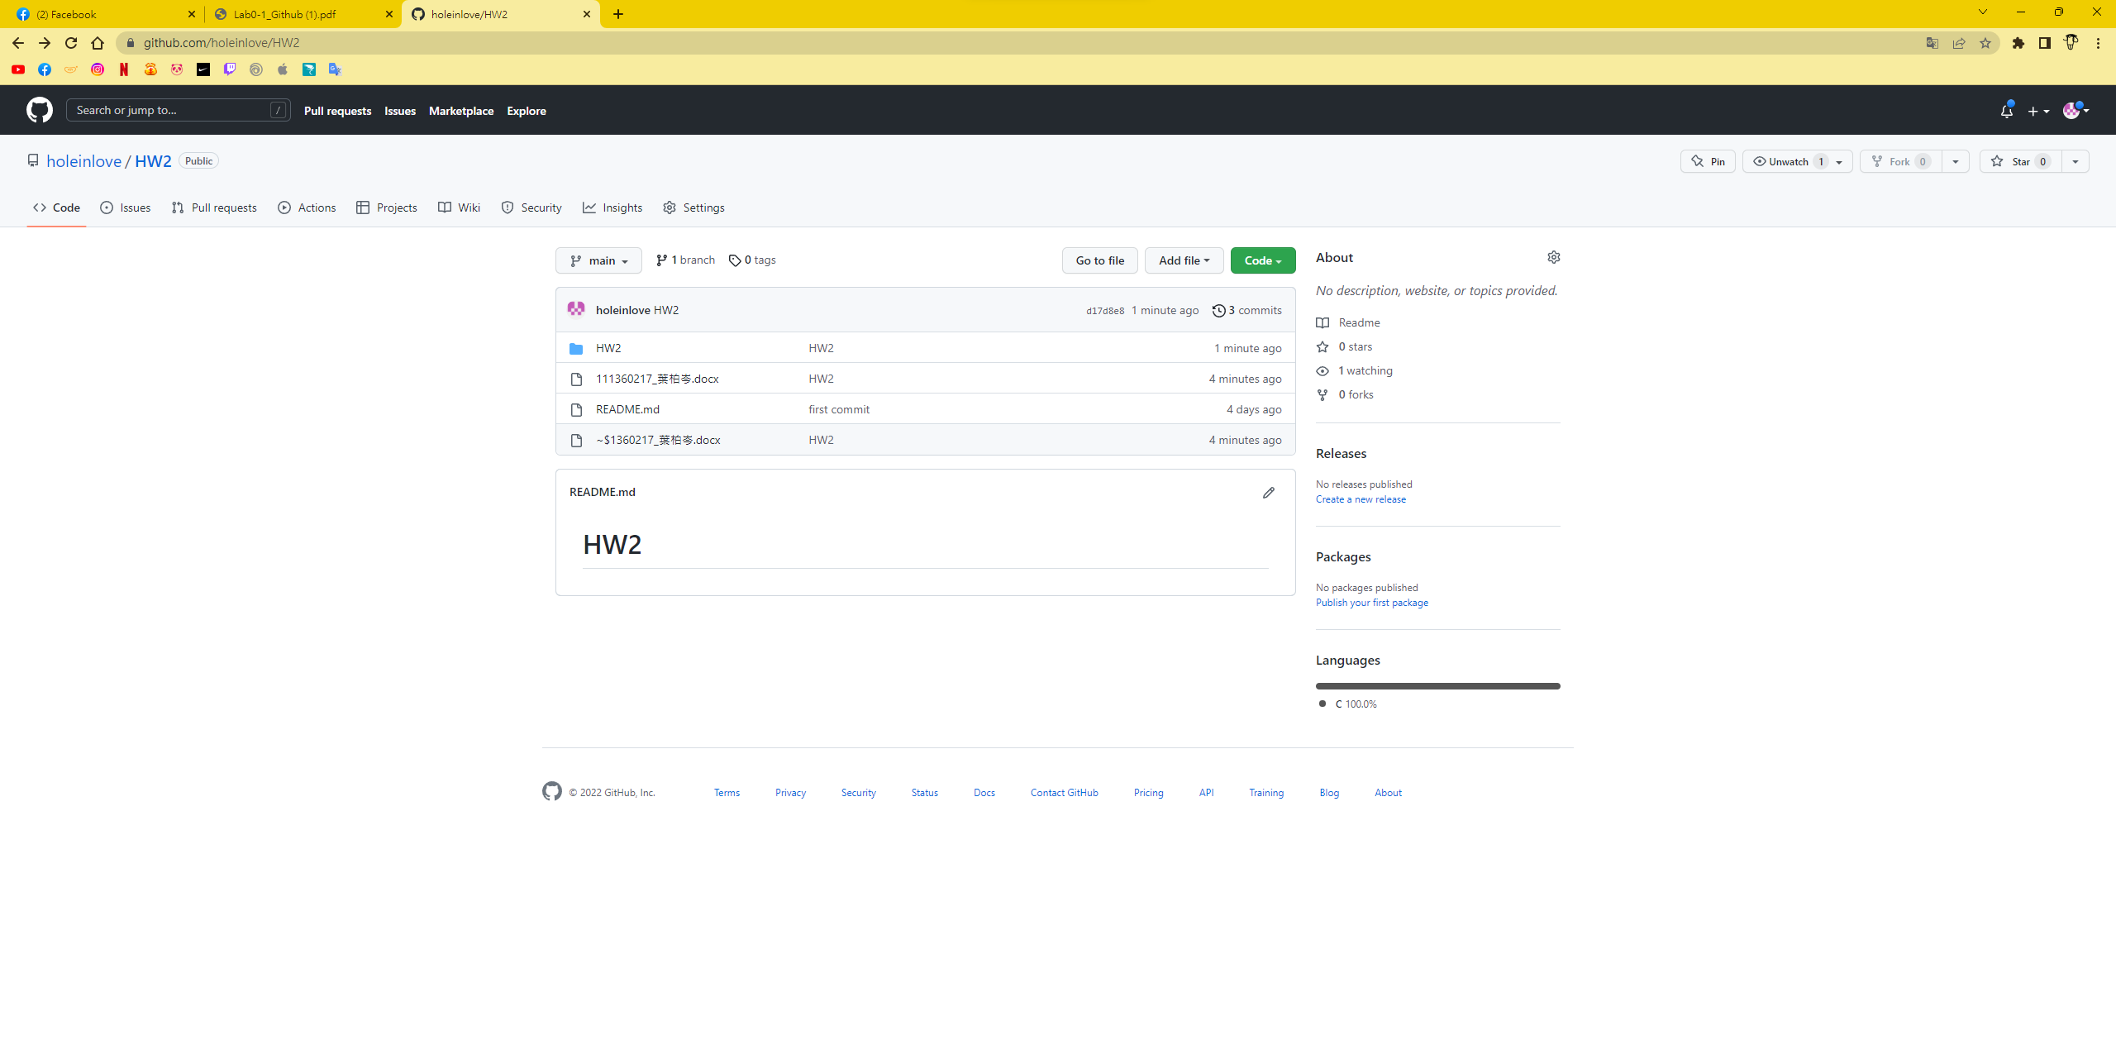

**討論證明:**

